Řešené úlohy z analytické geometrie, 6. 5 – 12. 5. 2020

Úloha 1 (Z maturity na podzim 2018)

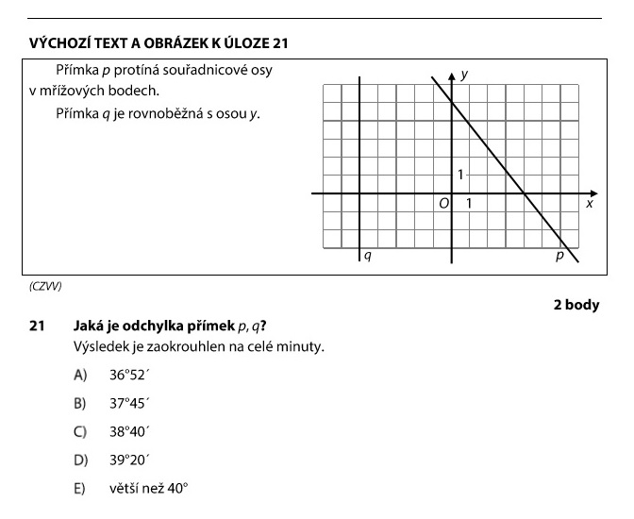

Goniometrická metoda výpočtu (dobrý obrázek + starší učivo)
Odchylkou přímek se rozumí nejmenší ze sevřených úhlů.
(Pro nekolmé přímky jsou dva takové úhly tupé a dva ostré – potom počítáme velikost libovolného z těch ostrých. V případě kolmosti máme ihned odpověď, že odchylka je 90°.)
Odchylka mezi přímkami p, q je zajisté stejná jako mezi přímkami p, y (osou), jelikož y je rovnoběžná s q.

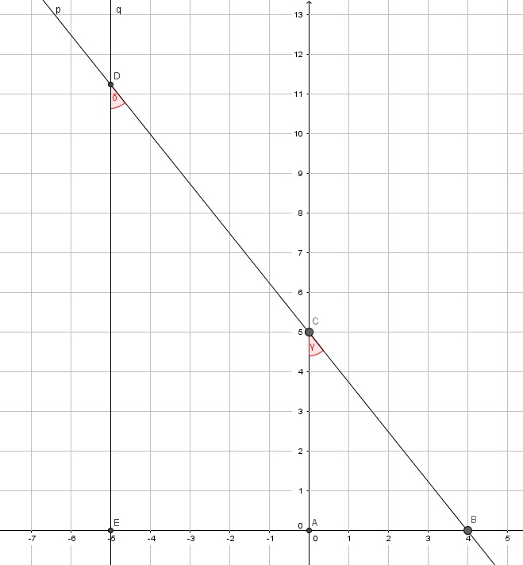

V tom případě nám ale stačí zkoumat pravoúhlý trojúhelník ABC a jeho úhel γ při vrcholu C.

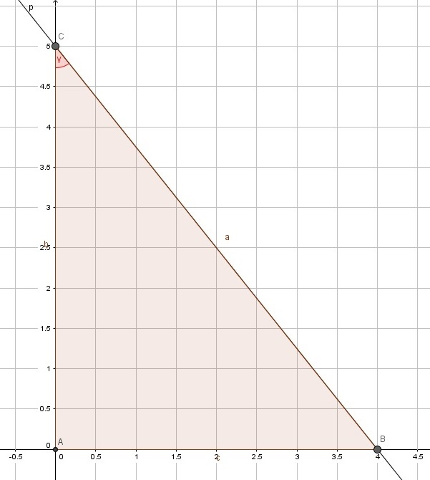

Pro délky stran zjevně platí $b=5$, $c=4$. Postavíme-li se do úhlu γ, známe délky protilehlé odvěsny ($c=4$) i přilehlé odvěsny ($b=5$). Odtud ale již dostáváme

$tg\left(γ\right)=\frac{protilehláodvěsna}{přilehláodvěsna}=\frac{4}{5}=0,8$, takže platí

$γ=arctg\left(0,8\right)$(arkus tangens – arctg – je inverzní funkce k tangensu, kterou z kalkulaček známe pod (termínově problematickým) tlačítkem ${tg}^{−1}$či $\tan^{−1}$)

Psáno v terminologii kalkulaček tedy
$γ={tg}^{−1}\left(0,8\right)=38,66°$

Úhel tedy činí 38° a cca 2/3 dalšího stupně, což převádíme na 40 úhlových minut ze 60.

Důkladně lze vyčíslit jako $38,66°=38°+0,66°=38°+0,66∙60'=38°+39,6'$, což lze zaokrouhlit na 38°40'.

Správná odpověď je tedy C) 38°40'.

Analytická metoda výpočtu (aktuální učivo + vzorec pro odchylku)

Odchylku přímek φ počítáme pomocí (tabulkového) vzorce
$cosφ=\frac{\left|u∙v\right|}{\left|u\right|∙\left|v\right|}$, kde u, v značí směrové vektory obou přímek.

Přímka q je svislá, takže jejím směrovým vektorem je jakýkoliv svislý vektor, např. $v=\left(0;1\right)$.
Směrový vektor přímky p můžeme snadno ztotožnit se spojnicí průsečíků s osami (tj. s přeponou vybarveného trojúhelníku), čímž dostáváme $u=\left(−4;5\right)$. Také v závěrečném obrázku.

Prvky jmenovatele (součinu dvou délek vektoru) potom připravíme takto

Vzorec pro délku vektoru $\left|u\right|=\sqrt{u_{1}^{2}+u_{2}^{2}}$, anebo pythagorovská rozvaha s malbou pravoúhlého trojúhelníku.

$\left|u\right|=\sqrt{0^{2}+1^{2}}=\sqrt{1}=1$(zpravidla však hned vidíme)
$\left|v\right|=\sqrt{{\left(−4\right)}^{2}+5^{2}}=\sqrt{16+25}=\sqrt{41}$

Prvek čitatele (absolutní hodnotu skalárního součinu dvou vektorů) připravíme snadno:

Vzorec $\left|u∙v\right|=u_{1}∙v_{1}+u_{2}∙v_{2}$(násobení příslušných složek a poté součet)

$\left|u∙v\right|=0∙\left(−4\right)+1∙5=0+5=5$

Potom získáváme $cosφ=\frac{\left|u∙v\right|}{\left|u\right|∙\left|v\right|}=\frac{5}{\sqrt{41}}=\frac{5\sqrt{41}}{41}=0,7809$, odkud již dopočítáme:
$φ=arccos\left(0,7809\right)$(arkus kosinus funguje analogicky jako výše zmíněný arkus tangens)

$φ=\cos^{−1}\left(0,7809\right)=38,66°$, což lze opět dvojím přístupem (jako výše) převést na C) 38°40'.

Ilustrace – zkoumané vektory v analytickém přístupu – zelená odchylka φ je shodná s červeným úhlem γ

